МИНОБРНАУКИ РОССИИ
Санкт-Петербургский государственный
электротехнический университет
«ЛЭТИ» им. В.И. Ульянова (Ленина)
Кафедра MO ЭВМ

Курсовая РАБОТА
по дисциплине «ПРОГРАММИРОВАНИЕ»
Тема: BMP - файлы

Студентка гр. 6303 |  | Горбунова А. П.
Преподаватель |  | Берленко Т.А.

Санкт-Петербург
2017
ЗАДАНИЕ
на курсовую работу

Студентка Горбунова А.П.
Группа 6303
Тема работы: BMP-файл
Содержание пояснительной записки:
- Содержание
- Введение
- Описание структур BMP-файла
- Проверка на корректность введенных данных
- Алгоритм построения изображения
- Примеры работы программы
- Заключение
- Список использованных источников
- Приложение А. Исходный код программы
- Приложение Б. Загрузка файла на GitHub

Предполагаемый объем пояснительной записки:
Не менее 10страниц.

Дата выдачи задания: 28.04.2017
Дата сдачи реферата: 2.06.2017
Дата защиты реферата: 2.06.2017
Студентка |  | Горбунова А.П.
Преподаватель |  | Берленко Т.А.

Аннотация
В результате курсовой работы была реализована программа на языке программирования С, которая рисует диагонали квадрата черным цветом в заданной области BMP-файла, а также изучены методы работы с BMP-файлами, разработан алгоритм построения необходимого изображения.

содержание

 | Введение | 5
1. | ОПИСАНИЕ СТРУКТУР BMP-файла | 6
1.1. | Общее строение | 6
1.2.  1.3  1.4  1.5 | BITMAPFILEHEADER  BITMAPINFOHEADER  RGBTRIPLE  Типы данных | 6  6  7  7
2. | ПРОВЕРКА НА КОРРЕКТНОСТЬ ВВЕДЕННЫХ ДАННЫХ | 8
2.1. | Проверка координат на корректность | 8
2.2. | Проверка существования файла | 8
3. | АЛГОРИТМ ПОСТРОЕНИЯ ИЗОБРАЖЕНИЯ | 9
4. | ПРИМЕРЫ РАБОТЫ ПРОГРАММЫ | 12
 | Заключение | 13
 | Список использованных источников | 14
 | Приложение А. Исходный код  Приложение Б. Загрузка на Github | 15  18

введение
- Требуется написать программу, которая рисует две диагонали толщиной 1 пиксель для квадратной заданной области BMP-файла черным цветом и сохраняет результат в новом файле.
- Программа получает параметры из входного потока и должна проверить их корректность (в том числе, что область является квадратом). Параметры:
- input_file
- x0
- y0
- x1
- y1
- input_file - имя BMP файла
- x0 y0 левый верхний угол области (отсчет с точки 0, 0)
- x1 y1 правый нижний угол области
- В случае, если программа получила некорректные параметры, то:
- не создается выходного в файла
- выводится сообщение об ошибке “Fail with <имя параметра>”.

Общие сведения
- 24 бита на цвет
- без сжатия
- файл всегда соответствует формату (проверять не нужно)
- обратите внимание на выравнивание; мусорные данные, если их необходимо дописать в файл для выравнивания, должны быть нулями.
- обратите внимание на порядок записи пикселей
- все поля стандартных BMP заголовков в выходном файле должны иметь те же значения что и во входном (разумеется кроме тех, которые должны быть изменены).
- 1. ОПИСАНИЕ СТРУКТУР BMP-файла
1.1. Общее строение BMP-файла
BMP (от англ. Bitmap Picture) — формат хранения растровых изображений, разработанный компанией Microsoft.
Для начала приведем графическое представление данных в bmp
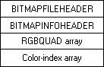

1.2. BITMAPFILEHEADER
В начале стoит заголовок файла (BITMAPFILEHEADER).
Он описан следующим образом:
typedef struct BITMAPFILEHEADER
{
WORD bfType;
DWORD bfSize;
WORD bfReserved1;
WORD bfReserved2;
DWORD bfOffBits;
} BITMAPFILEHEADER;
bfType определяет тип файла. Здесь он должен быть BM.
bfSize - это размер самого файла в байтах. bfReserved1 и bfReserved2 зарезервированы и должны быть нулями.
bfOffBits. Это один из самых важных полей в этой структуре. Он показывает, где начинается сам битовый массив относительно начала файла (или, как написано в MSDN, "от начала структуры BITMAPFILEHEADER")
1.3. BITMAPINFOHEADER
Дальше идет структура BITMAPINFOHEADER, которая объявлена так:
typedef struct BITMAPINFOHEADER
{
DWORD biSize;
LONG biWidth;
LONG biHeight;
WORD biPlanes;
WORD biBitCount;
DWORD biCompression;
DWORD biSizeImage;
LONG biXPelsPerMeter;
LONG biYPelsPerMeter;
DWORD biClrUsed;
DWORD biClrImportant;
} BITMAPINFOHEADER;
biSize - это размер самой структуры. Ее нужно инициализировать следующим образом: bih.biSize = sizeof (BITMAPINFOHEADER);
biWidth и biHeight задают соответственно ширину и высоту картинки в пикселях.
biPlanes задает количество плоскостей. Пока оно всегда устанавливается в 1.
biBitCount - Количество бит на один пиксель.
biCompression обозначает тип сжатия.
biSizeImage обозначает размер картинки в байтах.
biXPelsPerMeter и biYPelsPerMeter обозначают соответственно горизонтальное и вертикальное разрешение (в пикселях на метр) конечного устройства, на которое будет выводиться битовый массив (растр)
biClrUsed определяет количество используемых цветов из таблицы. Если это значение равно нулю, то в растре используется максимально возможное количество цветов, которые разрешены значением biBitCount.
biClrImportant - это количество важных цветов.

1.4. RGBTRIPLE
biBitCount = 24 это самый простой формат. Здесь 3 байта определяют 3 компоненты цвета. То есть по компоненте на байт. Просто читаем по структуре RGBTRIPLE и используем его поля rgbtBlue, rgbtGreen, rgbtRed. Они идут именно в таком порядке.
Структура выглядит так:
typedef struct RGBTRIPLE
{
BYTE rgbtBlue;
BYTE rgbtGreen;
BYTE rgbtRed;
} RGBTRIPLE;

1.5. Типы данных.
Здесь используются типы данных из таблицы WinAPI.
Проведем аналогию с типами данных языка С.
typedef unsigned short int WORD;
typedef unsigned long int DWORD;
typedef long int LONG;
typedef char BYTE;

2. ПРОВЕРКА НА КОРРЕКТНОСТЬ ВВЕДЕННЫХ ДАННЫХ
2.1. Проверка на корректность координат
В программе используется функция Coordinates – функция проверки корректности введенных координат.
int Coordinates (int x0, int x1, int y0, int y1)
{
if((x1-x0)==(y1-y0) && (x1-x0)!=0) return 0;
else return 1;
}
Функция получает на вход координаты верхнего левого и нижнего правого углов квадрата, а возвращает 0 в случае, если координаты правильные, и 1 – если они не верны. В условии сказано, что рассматриваемая область должна быть квадратом. Это достигается условием x1-x0==y1-y0, плюс условие что начальная и конечная координаты не могут быть равны (х1-х0)!=0.

2.2. Проверка существования файла.
FILE * f1;
f1 = fopen(str, "rb");
if (f1==NULL)
{
printf("Fail with file" );
return 0;
}
В этом фрагменте кода приводится попытка открыть файл f1.
Если файл существует, далее выполняется функция, иначе – вывод сообщения об ошибки и завершение программы.

3. АЛГОРИТМ ПОСТРОЕНИЯ ИЗОБРАЖЕНИЯ
Для начала рассмотрим функцию BMPpaint – функция построения диагоналей квадрата. Функция принимает координаты двух вершин квадрата и строку, содержащую название исходного файла.
int BMPpaint(int x0, int x1, int y0, int y1, char* str)
{
BITMAPFILEHEADER BMP_FILE_HEADER;
BITMAPINFOHEADER BMP_INFO_HEADER;
RGBTRIPLE RGB;
//инициализация структур

FILE * f1, * f2;
//инициализация файлов (1 – исходный файл, 2- новый файл)
f1 = fopen(str, "rb");
//открываем исходный файл на чтение
if (f1==NULL)
{
printf("Fail with file" );
return 0;
}
//проверка существования файла (см.п.2.2)
f2 = fopen("USEROUT.bmp", "wb");
//открытие второго файла на запись, если такого файла нет, он будет создан
fread(&BMP_FILE_HEADER,sizeof(BMP_FILE_HEADER),1,f1);
fwrite(&BMP_FILE_HEADER, sizeof(BMP_FILE_HEADER), 1, f2);
fread(&BMP_INFO_HEADER,sizeof(BMP_INFO_HEADER),1,f1);
fwrite(&BMP_INFO_HEADER, sizeof(BMP_INFO_HEADER), 1, f2);
//считывание заголовков и записывание в новый файл
long width = BMP_INFO_HEADER.biWidth;
long height = BMP_INFO_HEADER.biHeight;
//инициализация длины и ширины
if (coordinates(x0, x1, y0, y1) || x0<0 || y0<0 || x1>width || y1>height)
{
printf("Fail with coordinates" );
return 0;
}
printf("Correct coordinates!\n");
//проверка координат на корректность (см.п.2.1)

// Так как количество байт в строке должно быть кратно 4, создаем переменную empty, равную количеству байт, которые неоходимо заполнить нулями для выравнивания.

int empty = 0;
if ((width *3) % 4)
empty = 4 - (width*3) % 4;
//далее попиксельное считывание из 1 файла с последующим изменением нужных пикселей и запись всех пикселей во второй файл.
for(int i=0;i< height;i++)
{
i=height-i;
for (int j = 0; j < width; j++)
{
fread(&RGB, sizeof(RGB),1, f1);
if (j>=x0 && j<=x1 && i<=y1 && i>=y0)
{
if (i==(j-x0)+y0 || i==-(j-x0)+y1 )
{
RGB.rgbtBlue = 0;
RGB.rgbtGreen = 0;
RGB.rgbtRed = 0;
}
}
fwrite(&RGB, sizeof(RGB), 1, f2);
}
if(empty != 0)
{
fread(&RGB, empty,1, f1);
fwrite(&RGB, empty, 1, f2);
}
}
fclose(f1);
fclose(f2);
//закрытие файлов
return 1;
}

АЛГОРИТМ ПОСТРОЕНИЯ ИЗОБРАЖЕНИЯ
i=j i=-j
i(y) i(y)

y1 y1

y0 y0

x0 x1 j(x) x0 x1 j(x)

i=(j-x0) i=-(j-x1)
i(y) i(y)

y1 y1

y0 y0

x0 x1 j(x) x0 x1 j(x)

i=(j-x0)+y0 i=-(j-x1)+y0
i(y) i(y)

y1 y1

y0 y0

x0 x1 j(x) x0 x1 j(x)

Объединение условий: Ограничение области квадрата:
i(y) i(y)

y1 y1

y0 y0

x0 x1 j(x) x0 x1 j(x)
3.ПРИМЕРЫ РАБОТЫ ПРОГРАММЫ
Исходный файл:
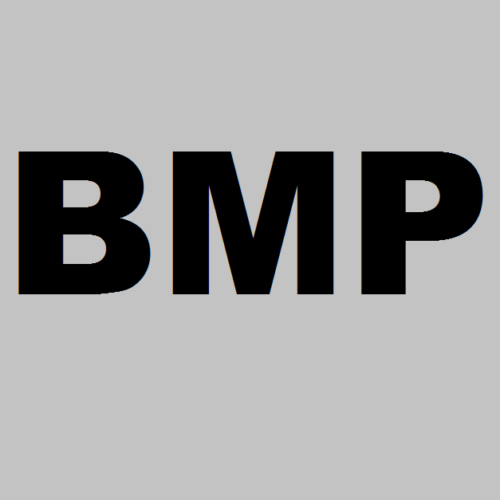

ПРИМЕР 1.
Please enter name of file: file1.bmp
Please enter coordinates
x0 = 1
y0 = 1
x1 = 300
y1 = 300
Correct coordinates!
Look OUT.bmp.

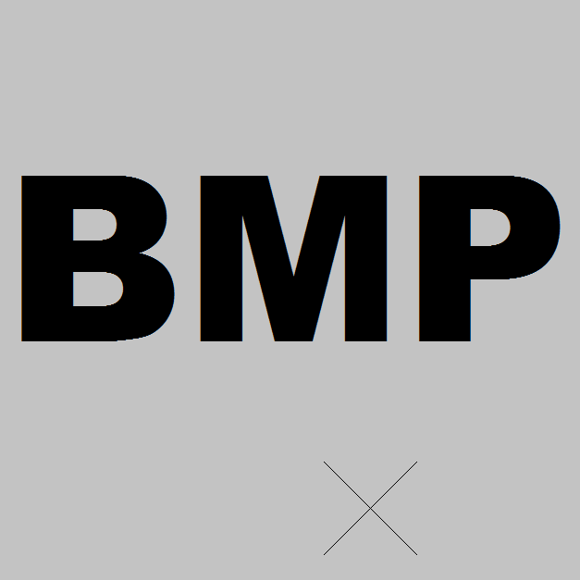
ПРИМЕР 2.
Please enter name of file: file1.bmp
Please enter coordinates
x0 = 350
y0 = 500
x1 = 450
y1 = 600
Correct coordinates!
Look OUT.bmp.

ПРИМЕР 3.
Please enter name of file: file5.bmp
Please enter coordinates
x0 = 1
y0 = 1
x1 = 2
y1 = 2
Fail with file

ПРИМЕР 4.
Please enter name of file: file1.bmp
Please enter coordinates
x0 = 5
y0 = 3
x1 = 98
y1 = 63
Fail with coordinates

ЗАКЛЮЧЕНИЕ

В ходе работы была реализована программа на языке программирования С, которая рисует диагонали квадрата черным цветом в заданной области BMP-файла. Приведено полное описание исходного кода. Код и отчет по работе были загружены в репозиторий на Git.

список использованных источников
1. Язык программирования СИ / Керниган Б., Ритчи Д. СПб.: Издательство"Невский Диалект", 2001. 352 с.
2. https://ru.wikipedia.org/wiki/BMP
3. http://cppstudio.com
приложение А
Исходный код программы

#include<stdio.h>
#include <stdlib.h>

#pragma pack(push, 2)
//даeт указание процессору не использовать выравнивание
//Помещает текущее значение выравнивания упаковки во внутренний стек компилятора и задает для текущего выравнивания упаковки значение n

typedef struct tagBITMAPFILEHEADER {
unsigned short int bfType;
unsigned long int bfSize;
unsigned short int bfReserved1;
unsigned short int bfReserved2;
unsigned long int bfOffBits;
} BITMAPFILEHEADER;

typedef struct tagBITMAPINFOHEADER
{
unsigned long int biSize;
long int biWidth;
long int biHeight;
unsigned short int biPlanes;
unsigned short int biBitCount;
unsigned long int biCompression;
unsigned long int biSizeImage;
long int biXPelsPerMeter;
long int biYPelsPerMeter;
unsigned long int biClrUsed;
unsigned long int biClrImportant;
} BITMAPINFOHEADER;

typedef struct tagRGBTRIPLE {
char rgbtBlue;
char rgbtGreen;
char rgbtRed;
} RGBTRIPLE;

#pragma pack(pop)
//Удаляет запись из вершины внутреннего стека компилятора

int coordinates (int x0, int x1, int y0, int y1)
{
if((x1-x0)==(y1-y0) && (x1-x0)!=0) return 0;
else return 1;
}
//функция проверки координат(удовлетворяют ли условию)

int BMPpaint(int x0, int x1, int y0, int y1, char* str)
{
BITMAPFILEHEADER BMP_FILE_HEADER;
BITMAPINFOHEADER BMP_INFO_HEADER;
RGBTRIPLE RGB;

FILE * f, * new;

f = fopen(str, "rb");
if (f==NULL)
{
printf("Fail with file" );
return 0;
}
new = fopen("USEROUT.bmp", "wb");

fread(&BMP_FILE_HEADER,sizeof(BMP_FILE_HEADER),1,f);
fwrite(&BMP_FILE_HEADER, sizeof(BMP_FILE_HEADER), 1, new);
fread(&BMP_INFO_HEADER,sizeof(BMP_INFO_HEADER),1,f);
fwrite(&BMP_INFO_HEADER, sizeof(BMP_INFO_HEADER), 1, new);

long width = BMP_INFO_HEADER.biWidth;
long height = BMP_INFO_HEADER.biHeight;

if (coordinates(x0, x1, y0, y1) || x0<0 || y0<0 || x1>width || y1>height)
{
printf("Fail with coordinates" );
return 0;
}
printf("Correct coordinates!\n");

int empty = 0;
if ((width *3) % 4) empty = 4 - (width*3) % 4;

for(int i=0;i< height;i++)
{
for (int j = 0; j < width; j++)
{
fread(&RGB, sizeof(RGB),1, f);

if (j>=x0 && j<=x1 && height-i<=y1 && height-i>=y0)
{
if (height-i==j-x0+y0 || height-i==-(j-y1-x0) )
{
RGB.rgbtBlue = 0;
RGB.rgbtGreen = 0;
RGB.rgbtRed = 0;
}
}

fwrite(&RGB, sizeof(RGB), 1, new);
}
if(empty != 0)
{
fread(&RGB, empty,1, f);
fwrite(&RGB, empty, 1, new);
}
}
fclose(f);
fclose(new);

return 1;
}

int main()
{
printf("Please enter name of file: " );
char str[19];
fgets(str, 10, stdin);
printf("Please enter coordinates\n" );
int x1, y1, x0, y0;
printf("x0 = " );
scanf("%d", &x0 );
printf("y0 = " );
scanf("%d", &y0 );
printf("x1 = " );
scanf("%d", &x1 );
printf("y1 = " );
scanf("%d", &y1 );

if(BMPpaint(x0, x1, y0, y1, str))
printf("Look OUT.bmp." );
return 0;
}

ПРИЛОЖЕНИЕ Б. Загрузка файла на GitHub.

- В локальном репозитории была создана новая ветка Gorbunova_Alina_2sem_ kurs
git checkout -b Gorbunova_Alina_2sem_ kurs
- Создана директория Gorbunova_Alina_2sem_ kurs
mkdir Gorbunova_Alina_2sem_ kurs
- В вышеуказанную папку был перемещен файл Kurs.c
- Исходный файл добавлен в локальный репозиторий
git add Kurs.c
- Командой <git commit –m> были зафиксированы изменения в проекте
git commit –m “Gorbunova_Alina_2sem_ kurs”
- Командой <git push> последний commit был отправлен на удаленный репозиторий
git push origin Gorbunova_Alina_2sem_ kurs

